V2 – Mit Wasser „Feuer machen“
Durch diesen Versuch sollen die SuS die entzündliche Wirkung von Wasser, das sie als Löschmittel kennenlernten, erfahren. Sie lernen, dass nicht nur eine Flamme ein Feuer starten kann. Der Versuch kann also einen kognitiven Konflikt bezüglich dieser Fehlvorstellung wecken.
Die Sus müssen die Begriffe Aktivierungsenergie und Katalysator erklären können, außerdem müssen sie erkennen, dass eine exotherme Reaktion abläuft, da Wärmeenergie frei wird.

Gefahrenstoffe
Zink |  |  | - |  |  | -
Wasser |  |  | - |  |  | -
Ammoniumnitrat |  |  | H: 272 |  |  | P: 210
Ammoniumchlorid |  |  | H: 302-319 |  |  | P: 305-319-338
Wasserstoff |  |  | H: 220-280 |  |  | P: 210-377-381-403
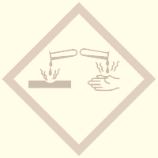 | 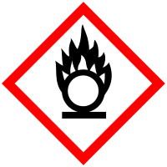 | 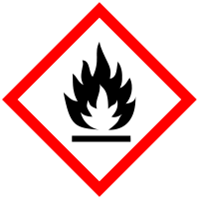 |  | 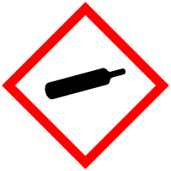 |  |  | 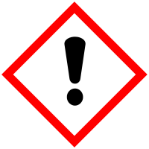

Materialien: Filterpapier, feuerfeste Unterlage, Pipette
Chemikalien: Zink, Wasser, Ammoniumnitrat, Ammoniumchlorid
Durchführung: 3 g pulverförmiges Zink, 4 g Ammoniumnitrat und eine Spatelspitze Ammoniumchlorid werden zusammengegeben und auf einem trockenen Filterpapier vermengt. Auf einer feuerfesten Unterlage wird die Mischung zu einem Kegel aufgehäuft und mittels der Pipette wenig Wasser dazu getropft.
Beobachtung: Das Substanzgemisch entzündet sich nach kurzer Zeit selbst.

Deutung: Das Metall hat eine katalytische Wirkung auf die Reaktion. Ohne das Zink ist die Aktivierungsenergie zu hoch, um die Reaktion spontan zu starten. Das Wasser bewirkt, die Reaktion von Zink mit den Ammonium-Ionen. Stickstoff und Wasserstoff entstehen. Die Reaktionsenergie wird in Form von Wärme frei und entzündet den Wasserstoff.
Abbildung 1: Blau gefärbte Flamme der Selbstentzündung von Zink, Ammoniumnitrat und Ammoniumchlorid mit Wasser.
${ {Zn }_{(s)}+ {{NH}_{4}NO}_{3} }_{(s)}→{2 H}_{2}{O }_{(l)}+N_{2} _{(s)}+Zn{O }_{(s)}$
${ {Zn }_{(s)}+{2 H}_{2}O }_{(l)}→2 {OH}^{-} _{(aq)}+H_{2} _{(g)}+{{Zn}^{2+} }_{\left(aq\right)}$
Entsorgung: Das Filterpapier sollte zuerst abgespült werden und dann im Feststoffabfall entsorgt werden. Das Produkt wird in den Schwermetallabfall gegeben.
Literatur: H. Schmidkunz, Chemische Freihandversuche, Kleine Versuche mit großer Wirkung, Aulis Verlag, 2011, S. 72.
Cornelsen Verlag GmbH (Hrsg.), Prof. Blumes Bildungsserver für Chemie, http://www.chemieunterricht.de/dc2/nh3/f-d-h2o.htm (Zuletzt abgerufen am 27.07.16)
Es muss beachtet werden, dass Ammoniumnitrat, Zinkstaub und Ammoniumchlorid nicht in einem Mörser gemischt werden.
Dieser Versuch kann beispielsweise eingesetzt werden, um einen Zusammenhang zwischen den Begriffen Aktivierungsenergie und Katalysator zu schaffen.

